**POLITEKNIK NEGERI MALANG**

**TEKNOLOGI INFORMASI**

**TEKNIK INFORMATIKA**



**Nama: Abdul Rahman Hanif Darmawan**

**NIM: 244107020232**

**Kelas: TI-1A**

**Prodi: D4-TEKNIK INFORMATIKA**

# JOBSHEET VI SEARCHING

6.2 Searching / Pencarian Menggunakan Agoritma Sequential Search

6.2.2 Verifikasi Hasil Percobaan

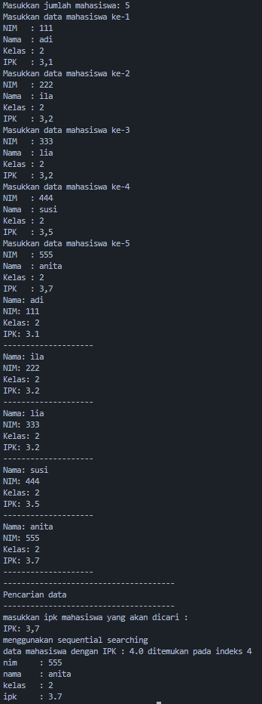

6.2.3 Pertanyaaan

1. Jelaskan perbedaan metod tampilDataSearch dan tampilPosisi pada class MahasiswaBerprestasi!

* tampilPosisi hanya menampilkan indeks dimana IPK ditemukan
* tampilDataSearch menampilkan detail lengkap mahasiswa seperti nim, nama, kelas, ipk.

1. Jelaskan fungsi break pada kode program dibawah ini!

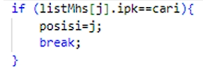

* Menghentikan pencarian setelah menemukan ipk yang dicari, sehingga lebih cepat.

6.3 Searching / Pencarian Menggunakan Binary Search

6.3.2 Verifikasi Hasil Percobaan

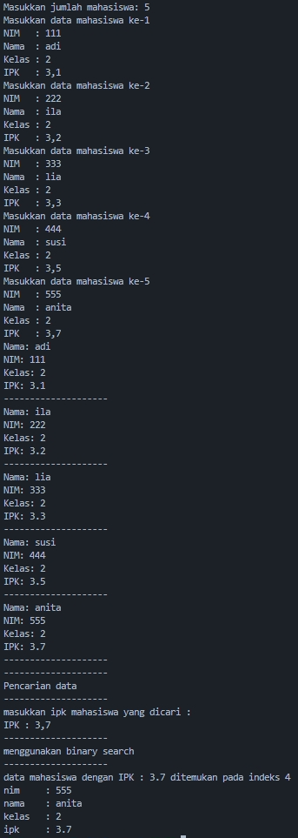

6.3.3 Pertanyaan

1. Tunjukkan pada kode program yang mana proses divide dijalankan!



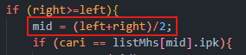

1. Tunjukkan pada kode program yang mana proses conquer dijalankan!



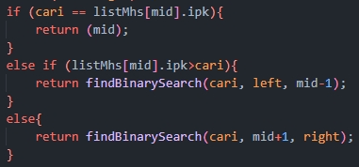

1. Jika data IPK yang dimasukkan tidak urut. Apakah program masih dapat berjalan? Mengapa demikian!

* Tidak, karena Binary Search hanya berfungsi dengan data yang sudah diurutkan. Jika data tidak urut, pencarian bisa menghasilkan hasil yang salah atau tidak menemukan data yang seharusnya ada.

1. Jika IPK yang dimasukkan dari IPK terbesar ke terkecil (missal : 3.8, 3.7, 3.5, 3.4, 3.2) dan elemen yang dicari adalah 3.2. Bagaimana hasil dari binary search? Apakah sesuai? Jika tidak sesuai maka ubahlah kode program binary seach agar hasilnya sesuai

* Tidak, karena Binary Search umumnya bekerja pada data yang diurutkan secara ascending. Jika diubah hanya mengganti dari “>” menjadi “<”

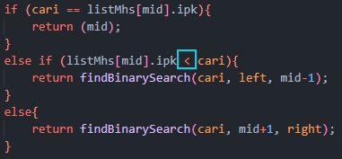

1. Modifikasilah program diatas yang mana jumlah mahasiswa yang di inputkan sesuai dengan masukan dari keyboard.



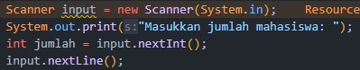

6.5 Latihan Praktikum

1. Pada Latihan praktikum pertemuan sebelumnya pada jobsheet 5 yang terdapat 3 class yaitu Dosen, DataDosen , dan DosenDemo, tambahkan method:
2. PencarianDataSequential : digunakan untuk mencari data dosen berdasarkan nama dengan algoritma sequential search.
3. PencarianDataBinary : digunakan untuk mencari data dosen berdasarkan usia dengan algoritma Binary Search.
4. Buat aturan untuk mendeteksi hasil pencarian lebih dari 1 hasil dalam bentuk kalimat peringatan! Pastikan algoritma yang diterapkan sesuai dengan kasus yang diberikan!

DataDosen02





DosenMain02





Output

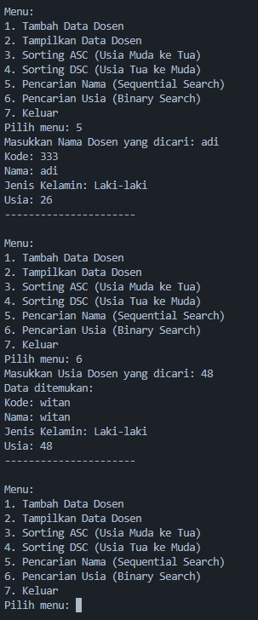

Link Github :